240 лет со дня рождения

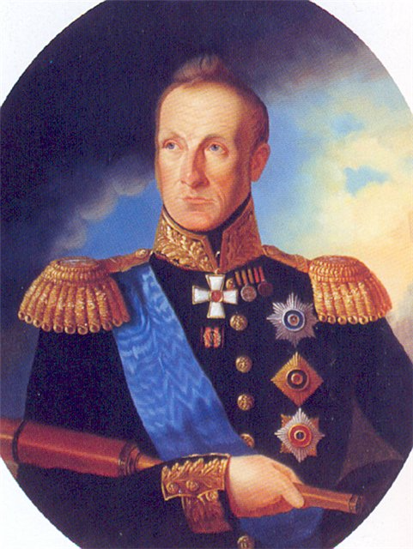

Грейг Алексей Самуилович (6.09. 1775 - 18.I.1845)

Русский военный - морской деятель, адмирал (с 1828). Сын адмирала С. К. Грейга. В 1785-96 изучал морское дело в английском флоте. Участвовал в войне России против Франции в 1798-1800. В русско - турецкой войне (1806 -1812) Грейг - командир отряда кораблей в составе эскадры под командованием, адм. Д. Н. Сенявина, успешно действовал при взятии островов Тенедос и Лемнос, в Афонском и Дарданелльском сражениях (1807). В 1812 состоял при командующем Молдавской армией адм. Чичагове. В 1813 возглавлял морские силы при осаде Данцига. В 1816-33 – главный командир Черноморского флота и портов и военный губернатор Николаева и Севастополя; много сделал для укрепления боеспособности флота. В русско-турецкой войне 1828-29 русский флот под командованием А.С. Грейга успешно действовал на коммуникациях противника и при взятии крепостей Анапа, Варна и др. В 1830 году отозван на Балтийский флот на должность председателя комитета по улучшению флота.С 1833 - член Государственного совета, в 1834-39 возглавлял комитет по строительству Пулковской обсерватории. Награды:
Орден Святой Анны II степени,Орден Святой Анны I степени,Орден Святого Владимира II степени,Орден Святого Владимира I степени, Орден Святого Георгия IV степени,Орден Святого Георгия II степени,Орден Святого Александра Невского, Вензель Николая I на погоны, Орден Святого апостола Андрея Первозванного.

Источник:
Большая советская энциклопедия. — М.: Советская энциклопедия 1969—1978

